Автономная некоммерческая образовательная организация
высшего образования Центросоюза Российской Федерации
«Сибирский университет потребительской кооперации»

ОТЧЁТ
по лабораторной работе №1
«Подбор комплектующих и сборка конфигураций ПК»
Дисциплина: Инженерно-техническая поддержка ИС

Выполнил студент: Косенко Егор Артемович
Группа / Курс: ИСП-35, 4 курс
Шифр студента: ISPO0123200

г. Новосибирск, 2026 г.
1. Цель работы

Цель работы - подобрать конфигурацию профессиональной рабочей станции для 3D-рендеринга, машинного обучения и работы с большими базами данных.

Основными требованиями являются: процессор AMD Threadripper 9000-й серии, не менее 64 ГБ ECC-памяти, видеокарта уровня RTX 5080, поддержка 10 GbE и минимум трёх NVMe SSD PCIe 5.0.

2. Конфигурация рабочей станции

Комплектующее | Модель | Основные характеристики | Цена, ₽
Процессор | AMD Threadripper PRO  9975WX | 32 ядра / 64 потока, до 5,4 ГГц, 128 МБ кэш, 350 Вт | 479990
Материнская плата | ASUS Pro WS WRX90E-SAGE SE | ECC, 2×10 GbE, 4×M.2 PCIe 5.0 | 161999
ОЗУ | Samsung 32 ГБ DDR5-5600 ECC Registered | 32 ГБ, DDR5-5600 | 169990
ОЗУ | Samsung 32 ГБ DDR5-5600 ECC Registered | 32 ГБ, DDR5-5600 | 169990
ОЗУ | Samsung 32 ГБ DDR5-5600 ECC Registered | 32 ГБ, DDR5-5600 | 169990
ОЗУ | Samsung 32 ГБ DDR5-5600 ECC Registered | 32 ГБ, DDR5-5600 | 169990
Видеокарта | GeForce RTX 5080 16 ГБ | GDDR7, PCIe 5.0 | 179999
SSD | Samsung 9100 PRO 4 ТБ | NVMe PCIe 5.0 | 80799
SSD | Samsung 9100 PRO 4 ТБ | NVMe PCIe 5.0 | 80799
SSD | Samsung 9100 PRO 4 ТБ | NVMe PCIe 5.0 | 80799
RAID-контроллер | Broadcom MegaRAID 9560-16i | U.2/U.3, NVMe RAID | 249970
Охлаждение | Noctua NH-U14S TR5-SP6 | Для Threadripper | 12993
Блок питания | Seasonic Prime TX-1300  (1300 Вт, 80+ Titanium) | 1300 Вт | 47210
Корпус | Phanteks Enthoo Pro Tempered Glass Black | Full-Tower | 13399
Монитор | Dell P2725DE | 2560x1440 | 36910
Клавиатура | Logitech MX Keys S | Беспроводная | 10199
Мышь | Logitech MX Master 3S | Беспроводная | 7599
МФУ | Xerox B235V | Печать, сканирование, копирование, сеть | 35799

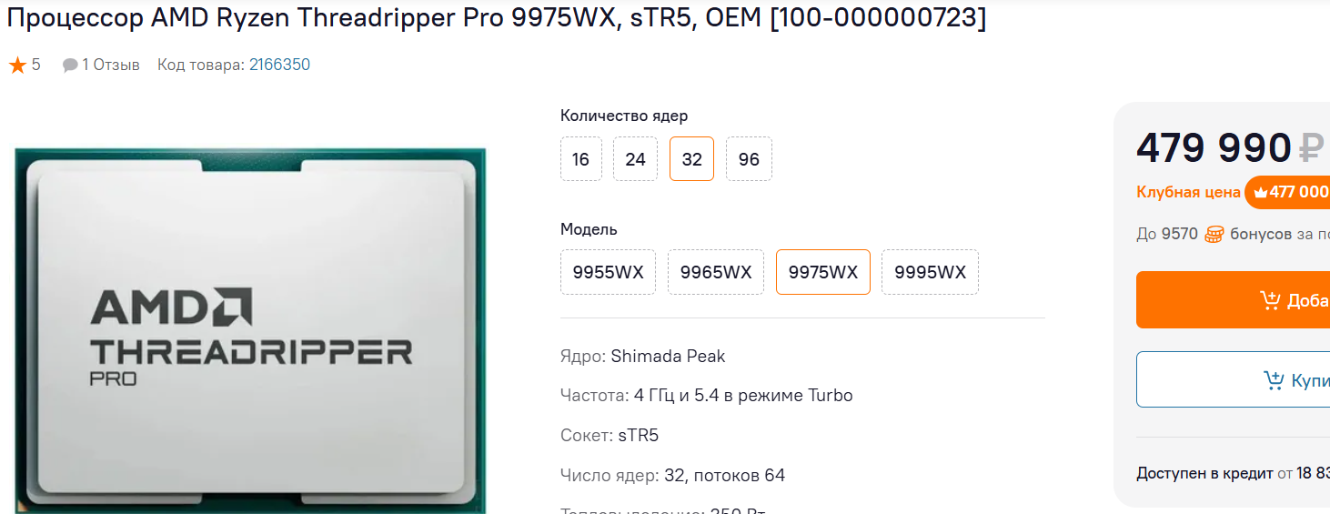
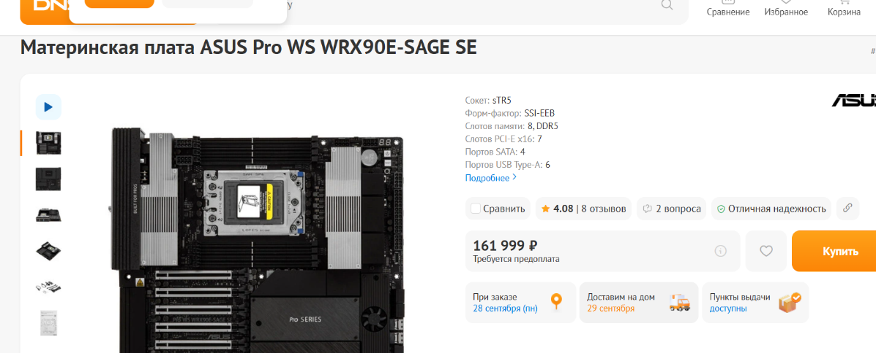
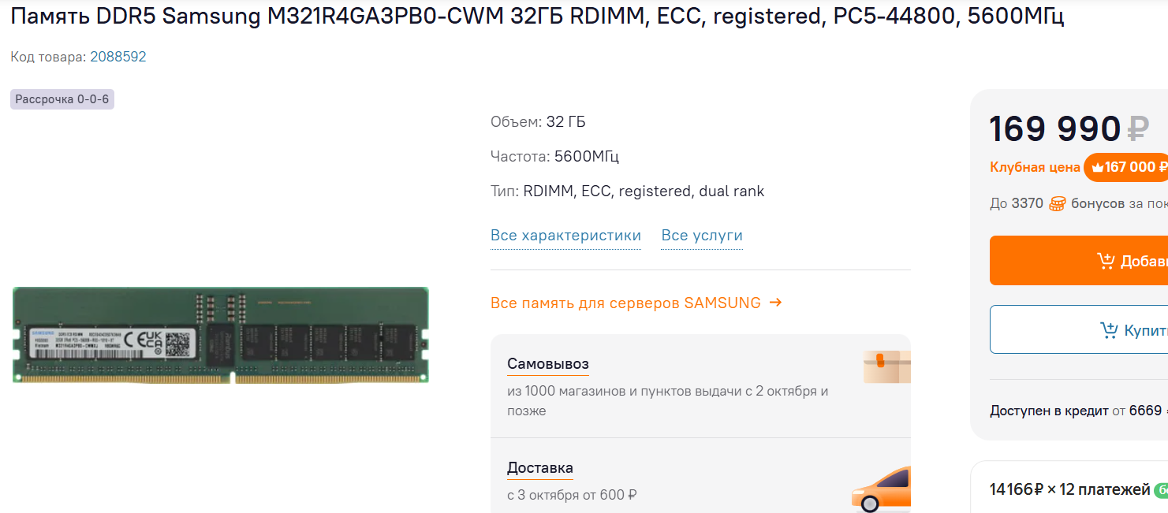
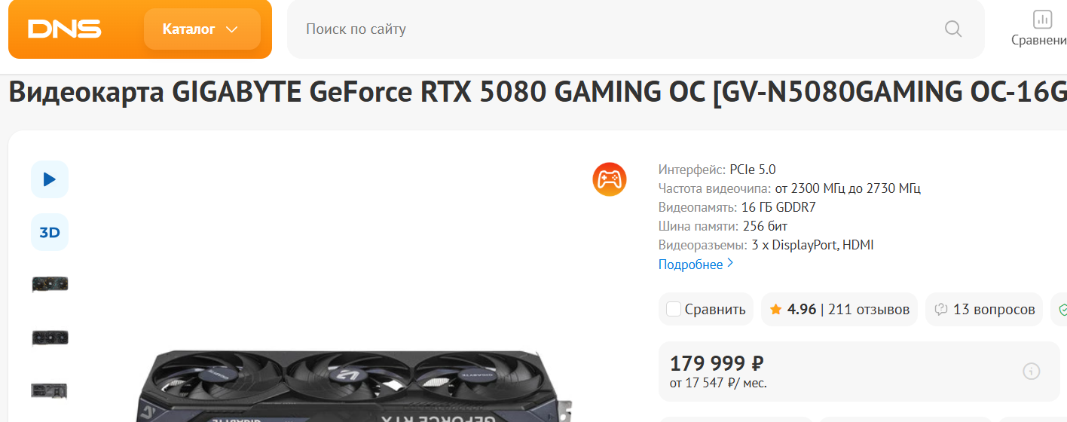

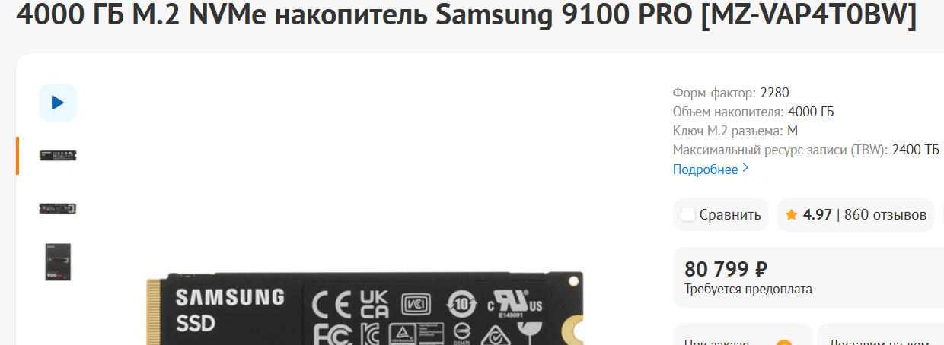
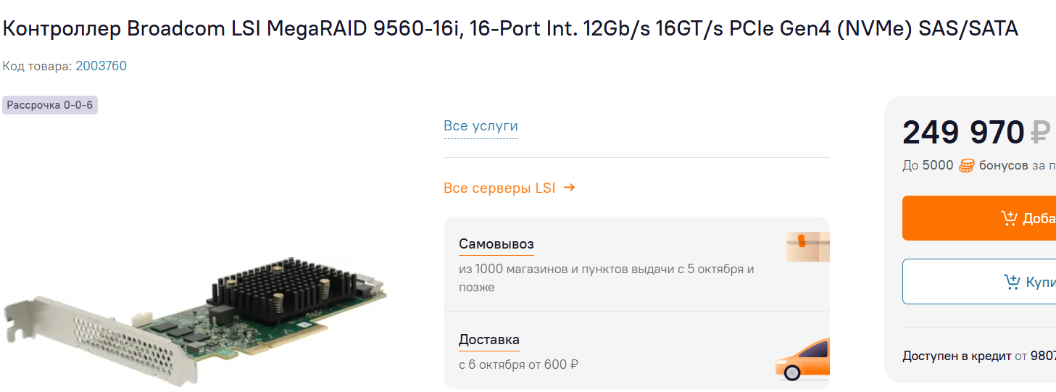
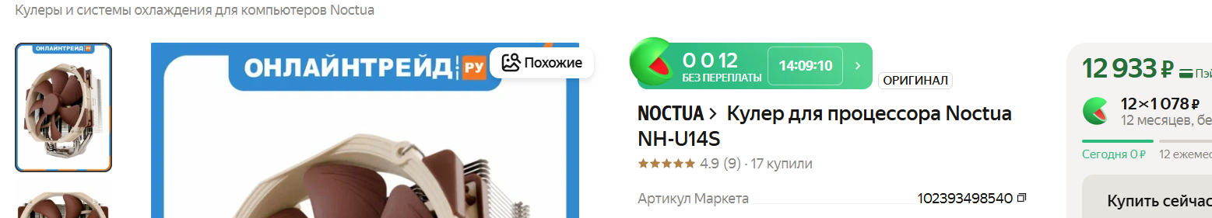
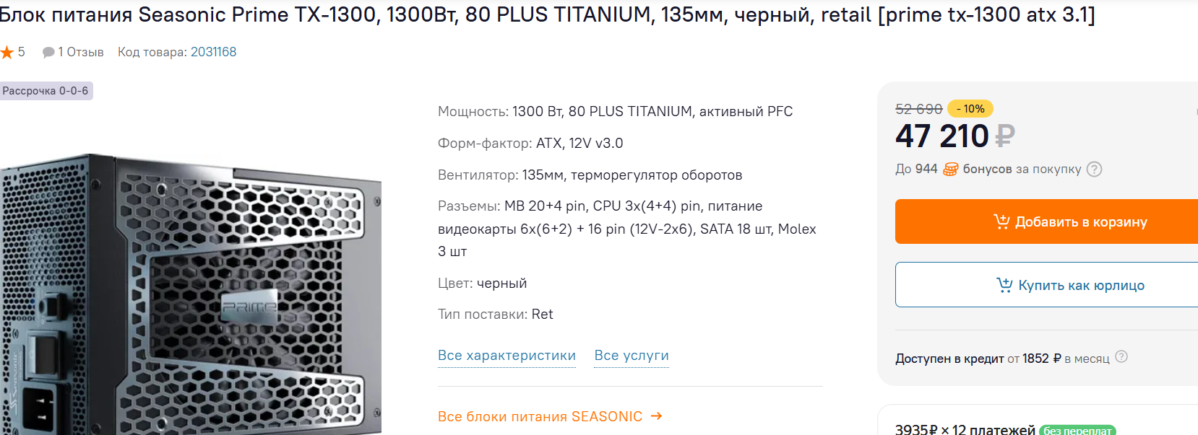
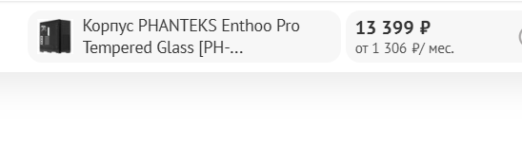

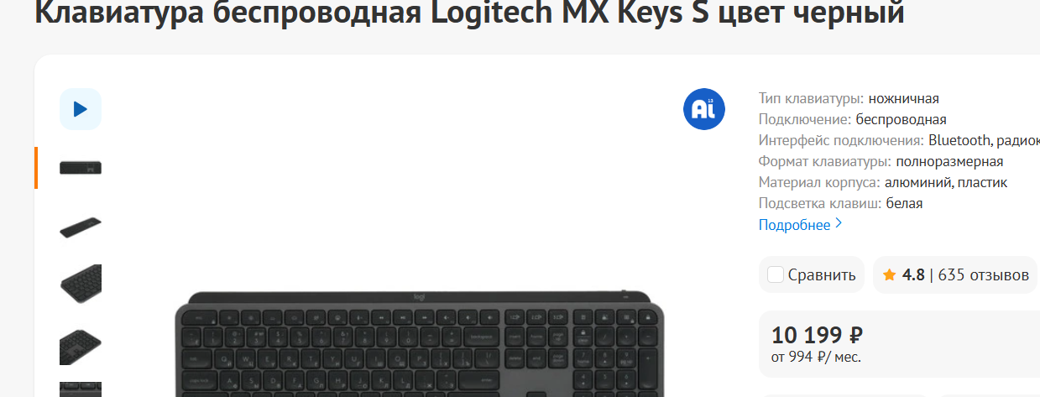
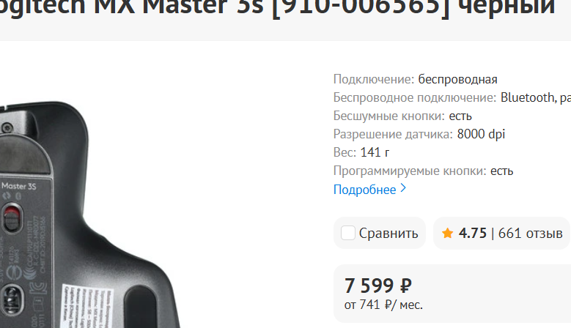
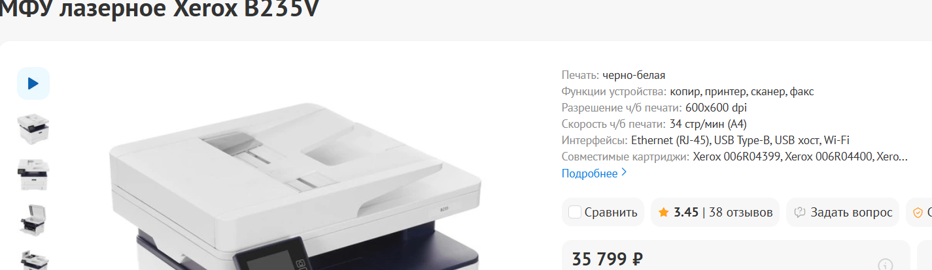

3. Цена/производительность
Критерий | Оценка
Суммарная стоимость ПК с периферией | 2158424
Производительность в 3D-рендеринге | Высокая
Производительность CPU | Высокая — 32 ядра / 64 потока
Производительность GPU | Высокая — RTX 5080 16 ГБ
Поддержка машинного обучения | Высокая
Оперативная память | 128 ГБ DDR5 ECC Registered
Подсистема хранения | Высокая — 3 × NVMe PCIe 5.0 по 4 ТБ
Сетевые возможности | Высокие — 10 GbE
Надёжность | Высокая благодаря ECC и возможности RAID
Возможность модернизации | Высокая
Цена/производительность | Оправдана для профессиональных задач
Рабочая станция имеет высокую стоимость, однако она предназначена для профессиональных задач, требующих значительной вычислительной мощности. Основную производительность обеспечивают процессор AMD Threadripper PRO 9975WX, видеокарта RTX 5080 и высокоскоростная подсистема NVMe.

4. Моделирование неисправности
Неисправность: один модуль ECC R-DIMM объёмом 32 ГБ выходит из строя.
Параметр | Сломанный модуль | Замена
Модель | Samsung 32 ГБ DDR5-5600 ECC Registered | Hynix 32 ГБ DDR5-5600 ECC Registered
Тип памяти | DDR5 ECC Registered | DDR5 ECC Registered
Объём | 32 ГБ | 32 ГБ
Частота | 5600 МГц | 5600 МГц
ECC | Да | Да
Форм-фактор | R-DIMM | R-DIMM
Совместимость | Threadripper PRO / WRX90 | Threadripper PRO / WRX90

В качестве замены выбран модуль Hynix объёмом 32 ГБ с поддержкой ECC Registered и частотой 5600 МГц. Основные характеристики соответствуют неисправному модулю, поэтому замена не требует изменения материнской платы или процессора.
5. Тренажёр
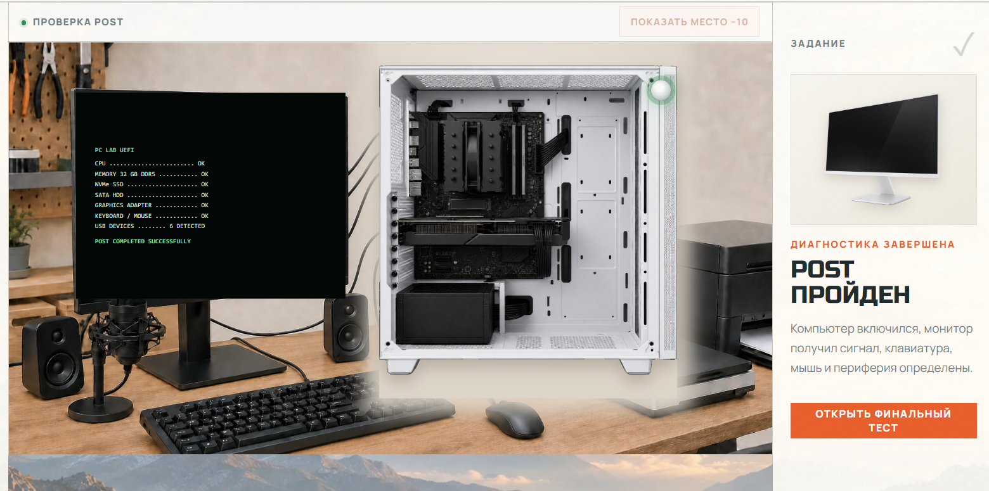

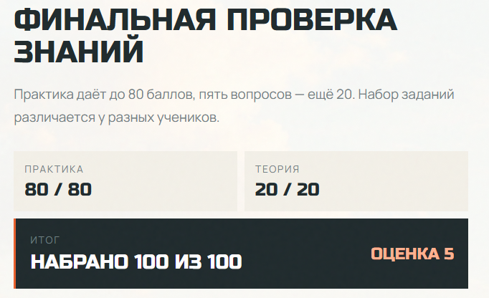

Вывод
В ходе лабораторной работы была подобрана конфигурация профессиональной рабочей станции для 3D-рендеринга, машинного обучения и работы с большими объёмами данных. Были выбраны совместимые комплектующие, периферийные устройства и рассмотрена их производительность и стоимость.
Также было смоделировано повреждение модуля оперативной памяти и подобрана подходящая замена с аналогичными характеристиками и поддержкой ECC.
В процессе работы были изучены основные этапы сборки ПК: установка процессора, охлаждения, оперативной памяти, накопителей и видеокарты, монтаж компонентов в корпус и подключение блока питания.

